Описания школьного автобуса на шасси Газель НЕКСТ 19 мест
в соответствии с ГОСТ 33552-2015

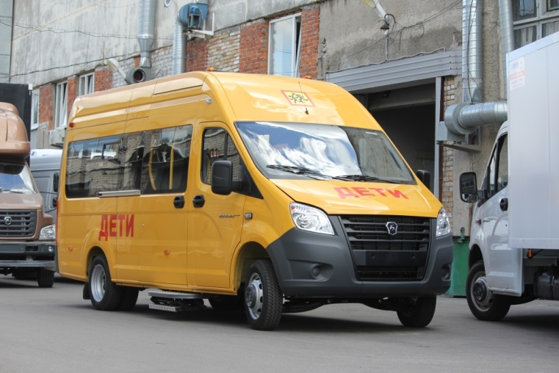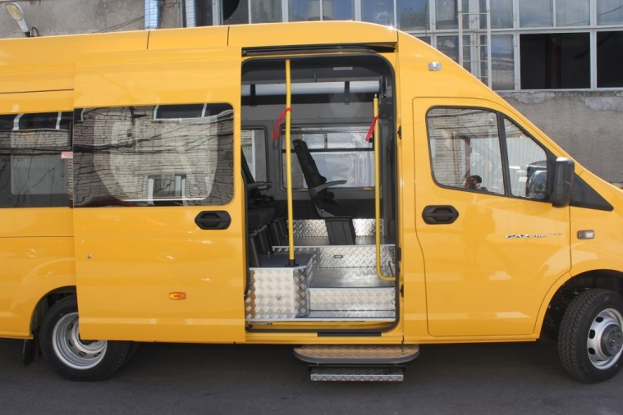

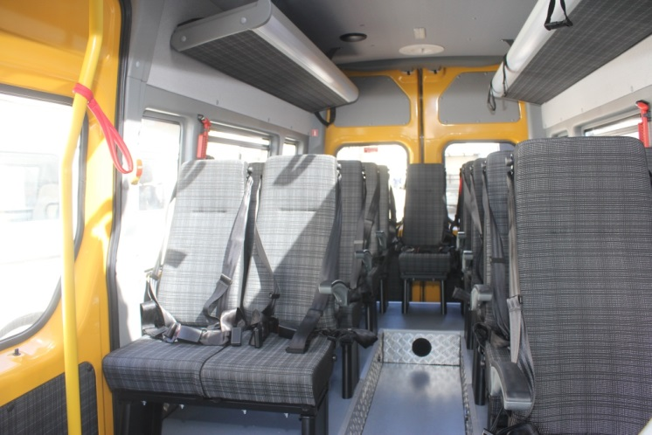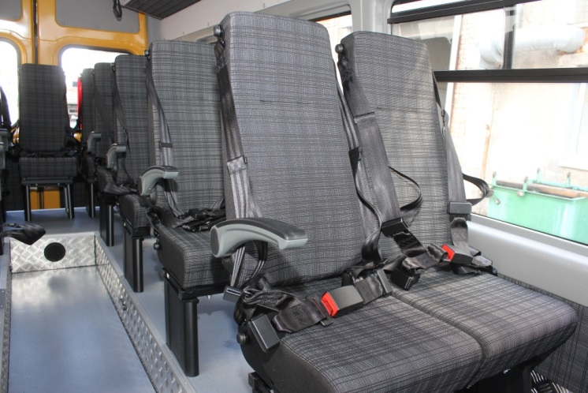

№ п/п | Характеристики товара, предлагаемые участником закупки
№ п/п | Наименование показателя | Значение показателя
1 | Общие параметры
1.1. | Год выпуска | Не ранее 2019
1.2. | Круговое остекление | наличие
1.3. | Кузов автобуса окрашен автоэмалью желтого цвета | наличие
1.4. | Длина, мм | Не менее 6408
1.5. | Ширина, мм | Не менее 2175
1.6. | Высота, мм | Не менее 2725
1.7. | Мощность двигателя, кВт. | Не менее 78,5
1.8. | Соответствие экологическим нормам | EURO - 5
1.9. | Коробка передач - механическая | наличие
1.10. | Число передач | 5- вперед, 1- назад
1.11. | Рулевой механизм с усилителем руля | наличие
1.12. | Колесная формула | 4х2
1.13. | Пассажировместимость (посадочных мест) | Не менее 19
1.14 | Емкость топливного бака, литры | Не менее 80
1.15 | Расположение топливного бака | В раме автомобиля согласно ГОСТ 33552-2015
2. | Комплектация:
2.1. | Ограничитель скорости до 60 км/ч | наличие
2.2. | На крыше автобуса проблесковый маячок оранжевого цвета | наличие
2.3. | Устройство автоматической подачи звукового сигнала при движении задним ходом | наличие
2.4. | По бокам автобуса, а также спереди и сзади надпись «Дети» | наличие
2.5. | Сиденья с раздельными спинками, с подлокотниками и ремнями безопасности | наличие
2.6. | Багажный отсек | наличие
2.7. | Сигнальные кнопки остановки на каждом поперечном ряду сидений со световой и звуковой сигнализацией на рабочем месте водителя | наличие
2.8. | Устройство громкоговорящей связи внутреннее и наружное | наличие
2.9. | В верхней части передней и задней панели кузова автобуса сигнальные устройства автожелтого цвета, работающие совместно со штатной аварийной сигнализацией | наличие
2.10. | Система наружных зеркал, установленных на автобусе, с электрообогревом | наличие
2.11. | Внутреннее зеркало | наличие
2.12. | Мягкая обивка салона | наличие
2.13. | Поручни | наличие
2.14. | Нескользящее напольное покрытие с гидроизоляцией всех швов | наличие
2.15. | Термо-шумоизоляция потолка, стен, дверей | наличие
2.16. | Устройство, препятствующее началу движения при открытой двери | наличие
2.17. | Дополнительное наружное освещение пассажирской двери | наличие
2.18. | Дополнительная подножка пассажирской двери | наличие
2.19. | Отопитель задний расположен под передними пассажирскими сиденьями | наличие
2.20. | Наличие дополнительного отопителя салона | наличие
2.21. | Индивидуальный водительский инструмент (2 отвертки, гаечный ключ, домкрат) | наличие
2.22. | Медицинская аптечка, шт. | Не менее 2
2.23. | Огнетушитель, шт. | Не менее 2
3. | Навигационная система | наличие
4. | Цифровой тахограф с неактивированным блоком СКЗИ | наличие

Товар соответствует ГОСТ 33552-2015 «Автобусы для перевозки детей. Технические требования и методы испытаний»

